Jubileumsåret 2026 

En gudstjänst om och med Svenska kyrkan i utlandet
I år, 2026, firar Svenska kyrkan det storslagna 400-årsjubileet av sina utlandsförsamlingar. Allt började första advent 1626, då svenska adelsmän i Paris bestämde sig för att inte hålla Guds ord för sig själva på ambassaden. I ett Frankrike där protestantismen var förbjudet ville de, i sann luthersk anda, stifta den första svenska utlandsförsamlingen, för att folket skulle få höra Guds ord och få del av sakramenten.
Sedan dess har vår svenska kyrka varit aktiv till land och till sjöss, följt med svenska regementen och fartyg, stiftat församlingar på jordens alla kontinenter, till glädje för alla svenska bosatta i utlandet och alla svenska turister som passerar våra verksamhetsplatser.
I utlandsförsamlingarna får svenskar del av vår kyrkas tro och liv på sitt modersmål. Det är en oerhörd gåva. I utlandet får många svenskar en djupare kontakt med sin egen kyrka som de kanske har förbisett hemma i Sverige. Många kommer till tro, somliga engagerar sig sedan i hemförsamlingen, en del bestämmer sig för att bli kyrkomusiker, pedagoger, diakoner och präster.
Förhoppningen är att hela Svenska kyrkan skall uppmärksamma detta 400-årsjubileum. Ett sätt att göra det, är att anordna en gudstjänst i din församling. Visste du att en ny psalm och ett körverk har komponerats just för detta tillfälle? För några år sedan skrev Per Harling också ett flertal psalmer till Svenska kyrkan i utlandet, till inspirationsboken Tro, Öppenhet, Hopp, utgiven 2015.
Det finns många goda tankar och idéer. Har du en vänförsamling i utlandet? Varför inte ordna en gemensam gudstjänst, och gemensamt kyrkkaffe online? Som en kyrkomusiker i utlandet uttryckte det: "Jag tänker spontant att man har en mässa utifrån sina egna agendor, men man skulle kunna sjunga samma psalmer, samma böner och kanske att samma predikan läses upp. Sedan har man kyrkkaffe/fest i församlingen och vi kopplar upp oss, vinkar lite och säger hej. Kanske sjunger vi den nya psalmen tillsammans och avslutar med en gemensam bön och välsignelse."
Det finns många goda krafter ute i församlingarna. Skut-ombud, inspiratörer, församlingsbor och medarbetare som varit ute i världen och besökt en utlandsförsamling. Då har ni chansen att få dem att komma till tals och berätta om sina erfarenheter under kyrkkaffet. Varför inte ta upp en kollekt till utlandskyrkan den dagen?
Vi vill härmed ge er en uppmuntran att fira jubileet. Därför har vi tagit fram en liten agenda till en musikgudstjänst som ett steg på vägen. Känn dig fri att utveckla den och anpassa till dina lokala förutsättningar. En musikgudstjänst kan lätt bli till en veckobön eller en högmässa. Agendan är din, utveckla den.
Titta gärna på våra sociala medier och hemsida, där hittar du mycket inspiration.
https://www.svenskakyrkan.se/iutlandet
https://www.facebook.com/svenskakyrkaniutlandet
https://www.instagram.com/svenskakyrkaniutlandet/
Använd gärna jubileumssigillet till program eller marknadsföring av gudstjänst under jubileumsåret. Ni hittar mer info och länkar här: https://www.svenskakyrkan.se/iutlandet/sigill-

Gud signe dig

Musikgudstjänst för Utlandskyrkan
Texterna är hämtade ur boken Tro, Öppenhet, Hopp – Texter som speglar Svenska kyrkan i utlandets värdegrund. Utgiven av Svenska kyrkan år 2015.

Förslag till körsånger (se noter och texter sist i dokumentet)
Körverk skrivet till Jubileumsåret 2026 av R. Lind, Vila i Guds hand
Psalm skriven till Jubileumsåret 2026 av P. Harling, Vi hör samman
De äldre psalmerna av P. Harling ur boken Tro, Öppenhet, Hopp
Tron är vår sång på resan
Vart vi oss i världen vänder
Som resans början fylls av drömmar
Gå, gå ut i världen

Ingång eller utgångsmusik
Varför inte Beethovens nionde symfoni, som är Europas hymn och välkänd genom Eurovision? Ett tecken på samhörighet och fred.

Psalmförslag
4 Hela världen fröjdes Herran
5 Nu tacka Gud allt folk
55 Vi lovar dig o store Gud
56 Gammal är kyrkan
57 sin enda grund har kyrkan
58 Hjärtan, enigt sammanslutna
288 Gud från ditt hus
297 Härlig är jorden
705 Halleluja! Ditt lov vi sjunger
730 Må din väg gå dig till mötes
735 Gå ut kring hela jorden

Samling
Klockringning
(Ingångsmusik)
Körsång
Inledningsord
P/L: I Faderns och Sonens och den heliga Andens namn.
F: Amen.
P/L: Låt oss be. (Ärkebiskop Martins bön för Utlandskyrkan)
Gud du som skapat oss till en enda mänsklighet
Med samhörighet över städer, hav och land
Låt oss få finna ett hem i din kyrkas famn
Också när vi är långt borta och när vi känner ensamhet
Gud, du som är med oss var vi än går
Vi tackar dig för Svenska kyrkan i utlandet,
För mötesplatser och människor som bär gemenskap över hav och gränser
Vi tackar dig för platser där vi får höra hemma
Och för präster och medarbetare som rör sig bland resande och bofasta
Och som varje dag delar tro, hopp och kärlek
I Jesu namn
Amen

Psalm
Ordet
(Dagens bön)
Gammaltestamentlig läsning
Förslag om inte aktuella söndagens texter används:
Psaltaren 139 (söndagen före domsöndagen)
Rut 1:16-19 (20 söndagen efter Trefaldighet årg.2)
Rut 2: 8-12 (20 söndagen efter Trefaldighet årg.1)

Körsång
Epistelläsning
Förslag om inte aktuella söndagens texter används:
Apostlagärningarna 20:32-36 (15 s. efter tref, årg.1)
Efesierbrevet 4:1-6 (14 s. efter tref, årg.1)
Filipperbrevet 2:1-5 (14 s. efter tref, årg.2)
Första Korinthierbrevet 1.10-13 (14 s. efter tref, årg.3)
Psalm
Evangelium
Förslag om inte aktuella söndagens texter används:
Matteus 28:16-20 (Heliga Trafaldighets dag, årg. 2)
Matteus 25:31-40 (Domssöndagen årg.1)

Körsång
Predikan
Om ingen predikant finns kan man med fördel läsa någon av texterna i boken Tro, Öppenhet, Hopp till exempel Biskop Caroline Krooks meditation.
Hör jag verkligen hit? Jag var inte säker på att jag skulle våga gå in. Hemma går jag ju aldrig i kyrkan. Är det verkligen ärligt att gå nu? Jag vågade. Det är ju ändå så mycket som inte är som hemma. Här tänker jag på ett annat sätt. Öppnare. Och jag vågar säga: Gud, jag är här. Och jag tror att du också är det.
Gud, jag vill hålla fast vid mitt hopp, mitt hopp om en bättre värld. Jag har sett sådant jag inte vill se och inte ville tro att det fanns. Men jag vill tro på mänskligheten, på mig själv och på dig, Gud. Ta hand om min rädsla, Gud, och hjälp mig att göra något skapande av den. Hjälp mig att hålla fast vid min tro och mitt hopp. När jag var ung sa mina föräldrar ibland: – Du förstår inte hur bra du har det. Nej, det gjorde jag inte. Knappast nu heller. Men jag vill tacka. Nu förstår jag tillräckligt mycket för att kunna tacka. Jag är nog inte så van att tacka men utan några speciella ord lämnar jag all min tacksamhet till dig – Gud, som jag inte känner, men vars närvaro jag anar. Tack Gud, för allt. För det liv som blev mitt. Hjälp mig att göra något bra av det, bra för mig själv och för andra.
Gud, när din Son mötte människor såg han ofta till dem som kände sig utanför. Han talade till dem som ingen lyssnade på och gav styrka till dem som bara visste om sin svaghet. Gud, ge också mig styrka. Gud, tack för öppna horisonter och vidgade vyer. Tack för nya vänner och nya erfarenheter. Tack för d agar av sol och värme som jag vill bevara inom mig och ta fram i minnet när det blir kallt och regnigt.
Gud, jag är ingen van bedjare men jag vågar komma ändå. Jag är orolig för världen, hela världen. Det finns så mycket ofattbart lidande i spåren av olika naturkatastrofer men det värsta är alla grymheter som vi människor själva orsakar. Krig. Tortyr. Förnedring. Förföljelse. Värst känns det när det sker i religionens namn. Gud, du som är Kärlek och som vill ge oss hopp och tillförsikt, nu ber jag: Överge oss inte. Ge oss kraft att gestalta din kärlek. Hjälp mig att kunna vara ett ljus i mörkret för någon enda människa.
Körsång
Överlåtelsebön
Om inte annat kan någon av texterna i boken Tro, Öppenhet, Hopp användas, till exempel Kyrkoherde Jonas Liljeqvists bön
Du som finns överallt Gud, du som finns överallt, öppna mig för din närvaro. Du som är osynlig, öppna mig för din närhet. Du som är kärlek, öppna mig för din barmhärtighet. Du som är liv, öppna mig för din glädje. Du som är, öppna mig.
Min tro är så svag Gud, min tro är så svag, fyll mig med din kraft. Hjälp mig se och ta emot allt vad du vill ge. Låt din vilja ske.
Hoppets Gud Hoppets Gud, fyll min tro med din glädje och frid. Tack för att jag får leva och dö i ljuset av Jesu uppståndelse. Ge mig mod att våga, grund att hoppas, kärlek att älska, kraft att orka, ro att vila.
Körsång
Kyrkans förbön
Herrens bön

Sändning
Psalm
* Välsignelsen
Körsång
(Utgångsmusik)

Körverk skrivet till Jubileumsåret 2026 av R. Lind, Vila i Guds hand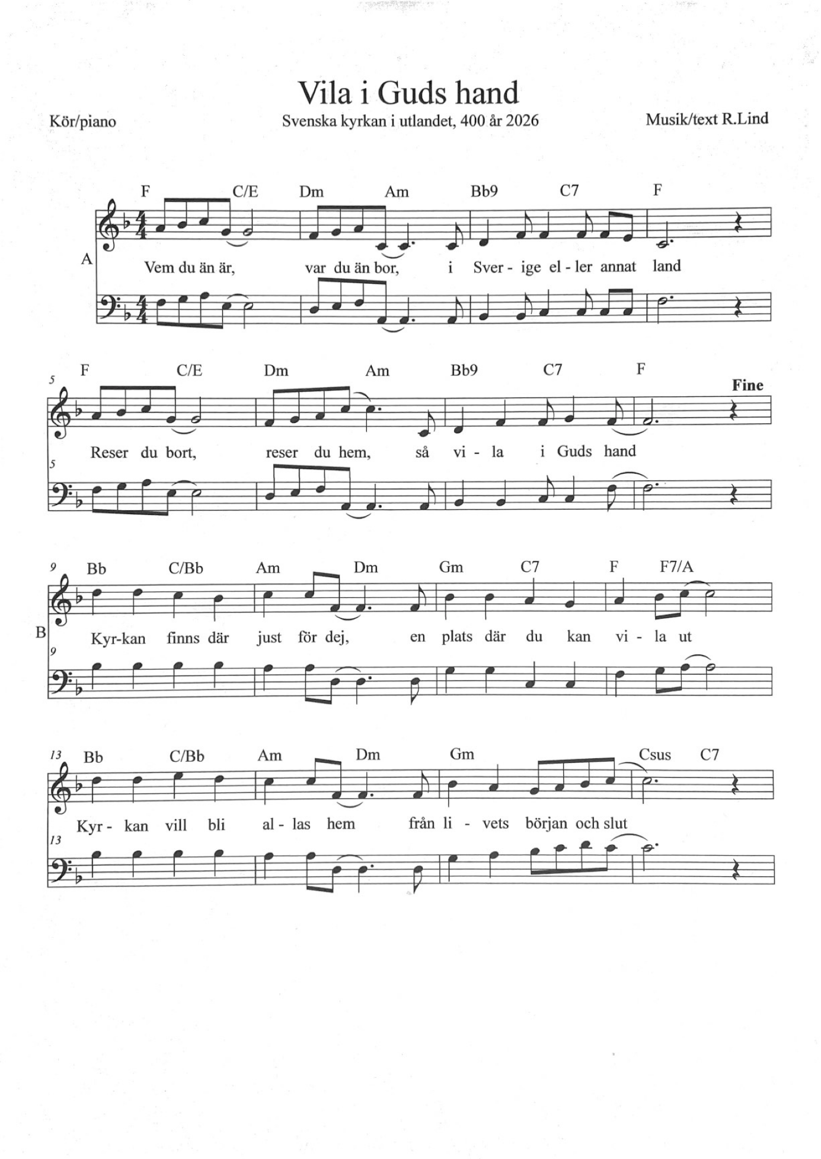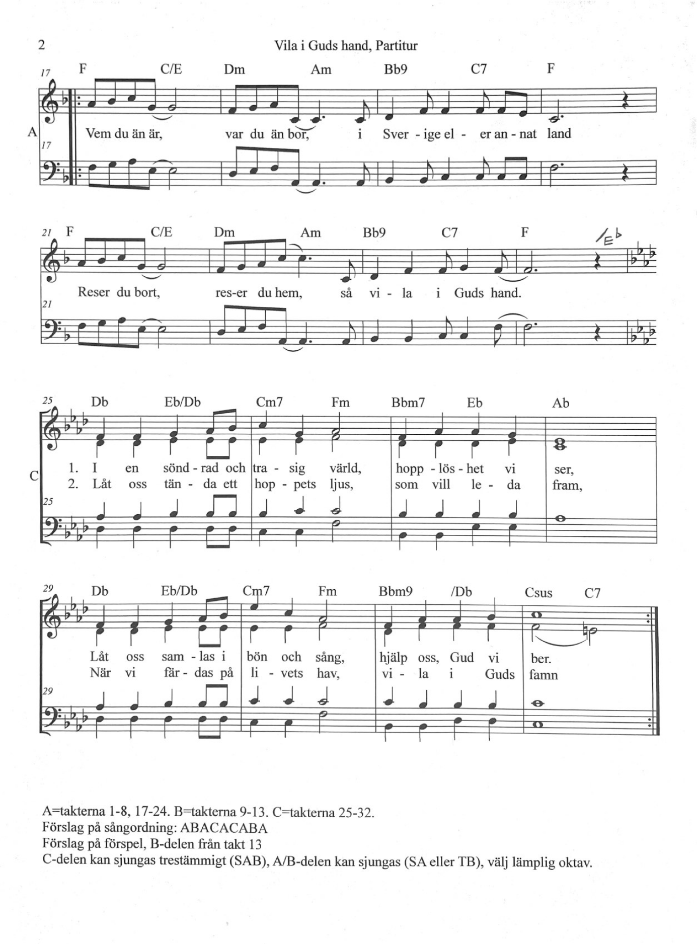

Psalm skriven till Jubileumsåret 2026 av P. Harling, Vi hör samman
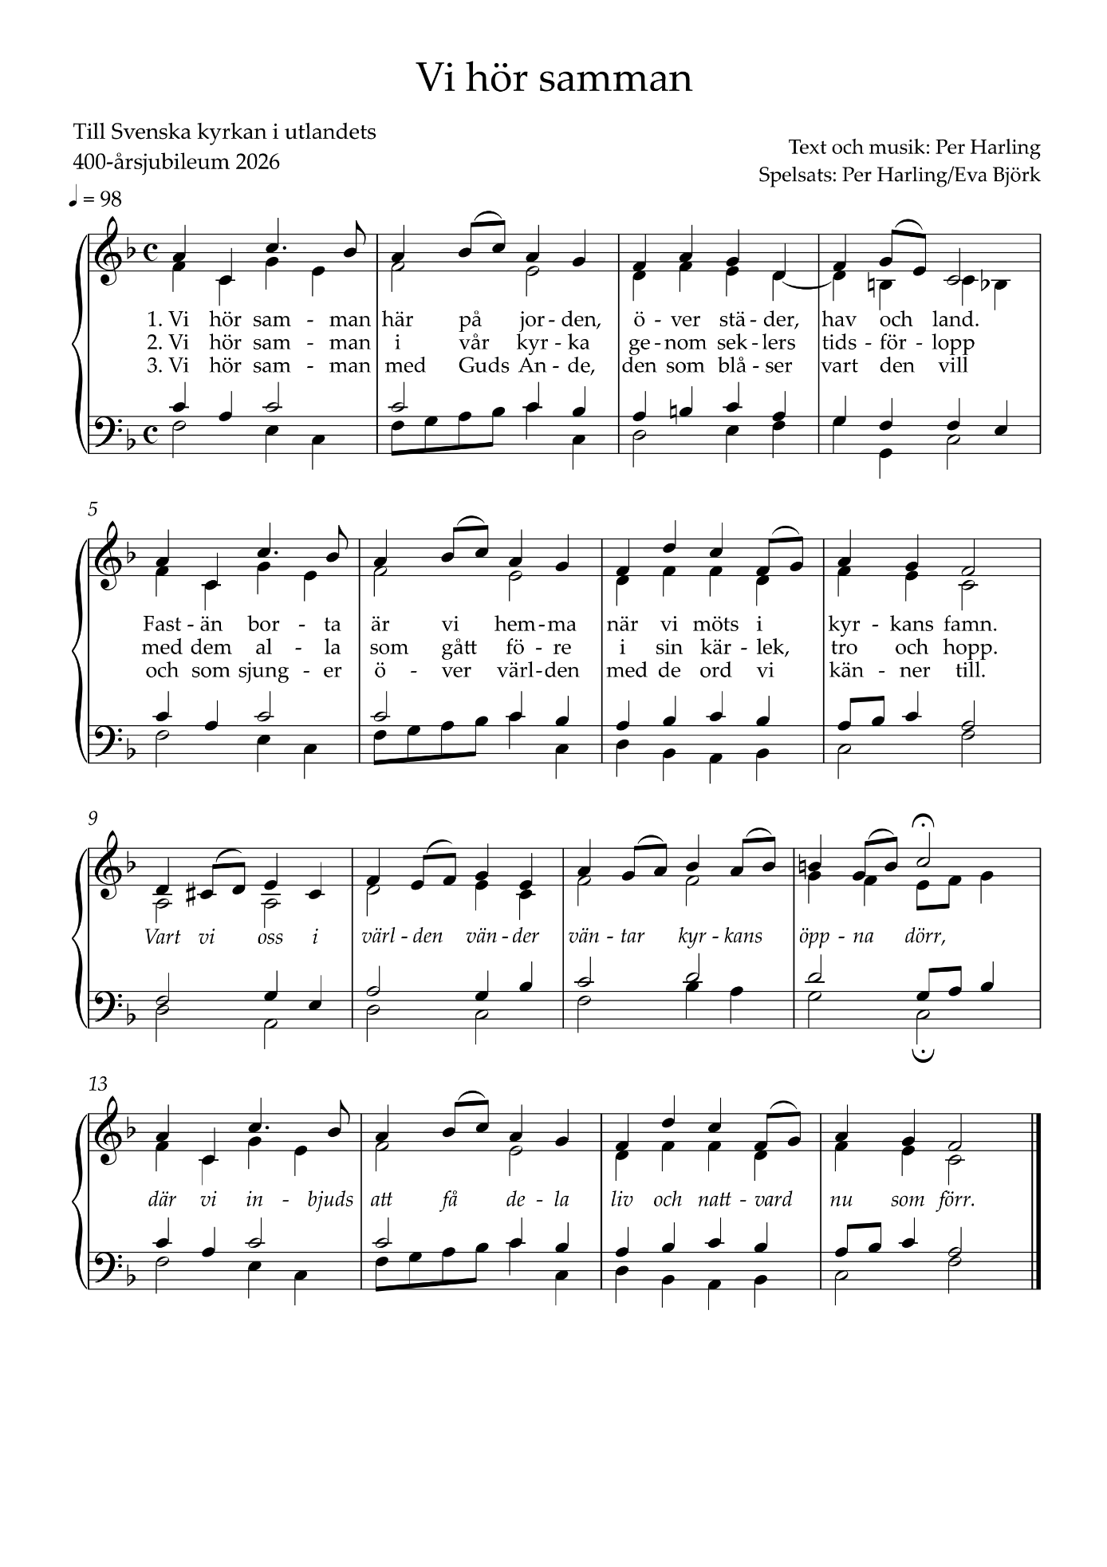

De äldre psalmerna av P. Harling ur boken Tro, Öppenhet, Hopp
Tron är vår sång på resan
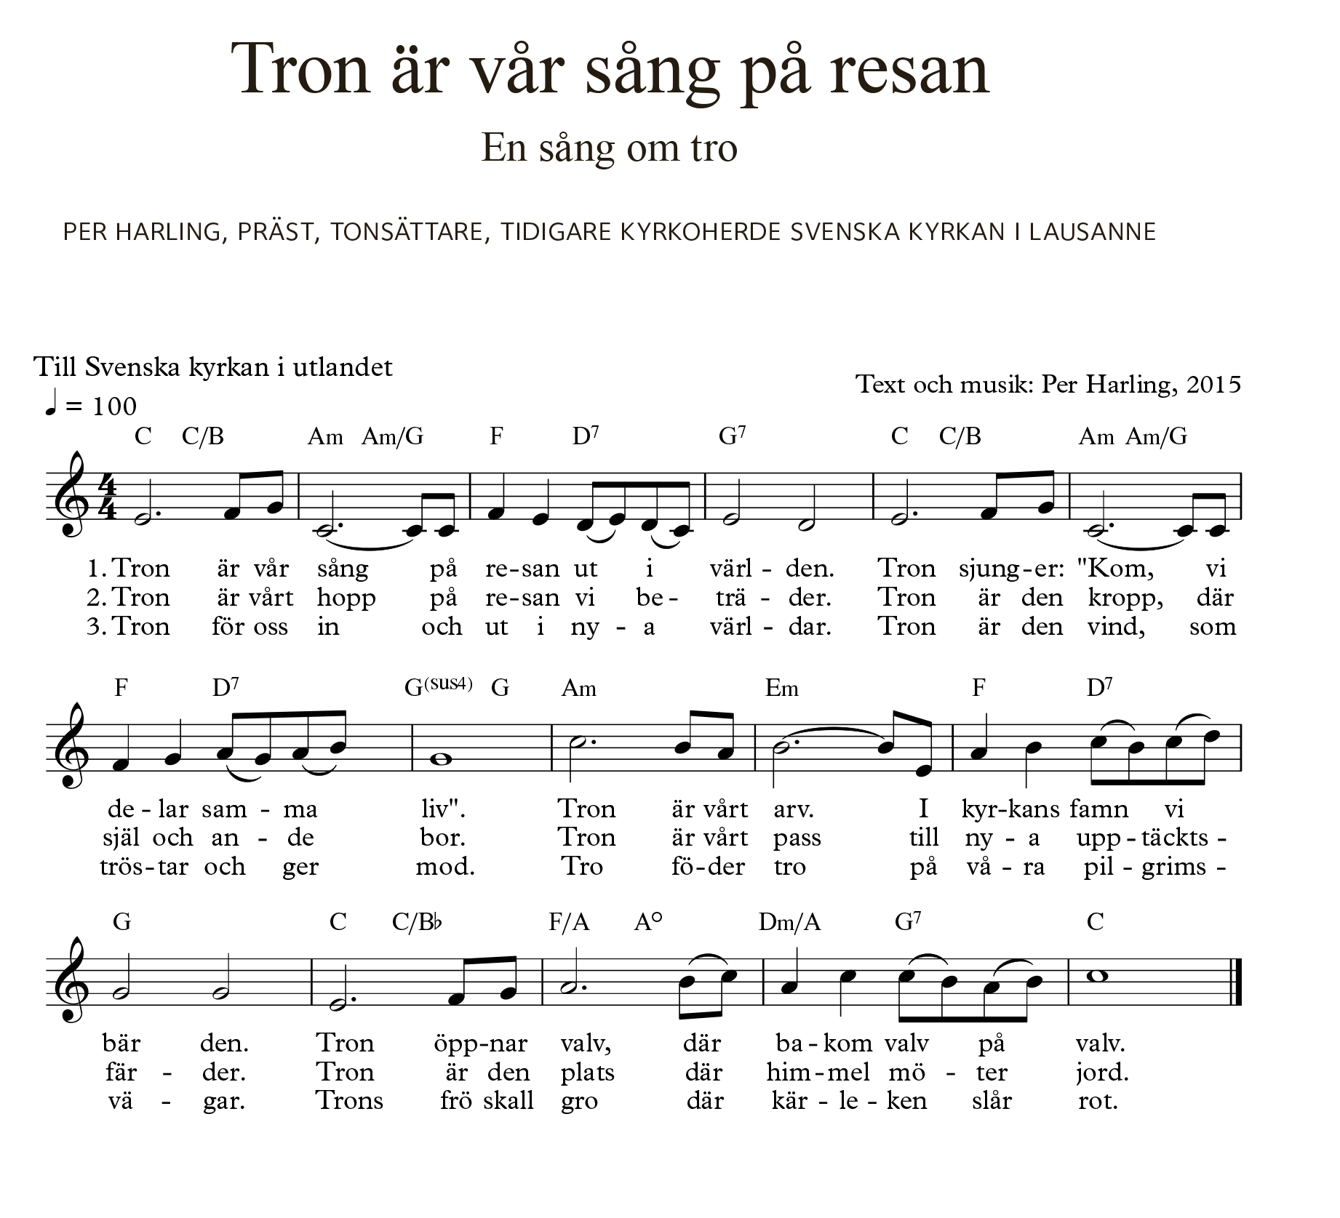

Vart vi oss i världen vänder
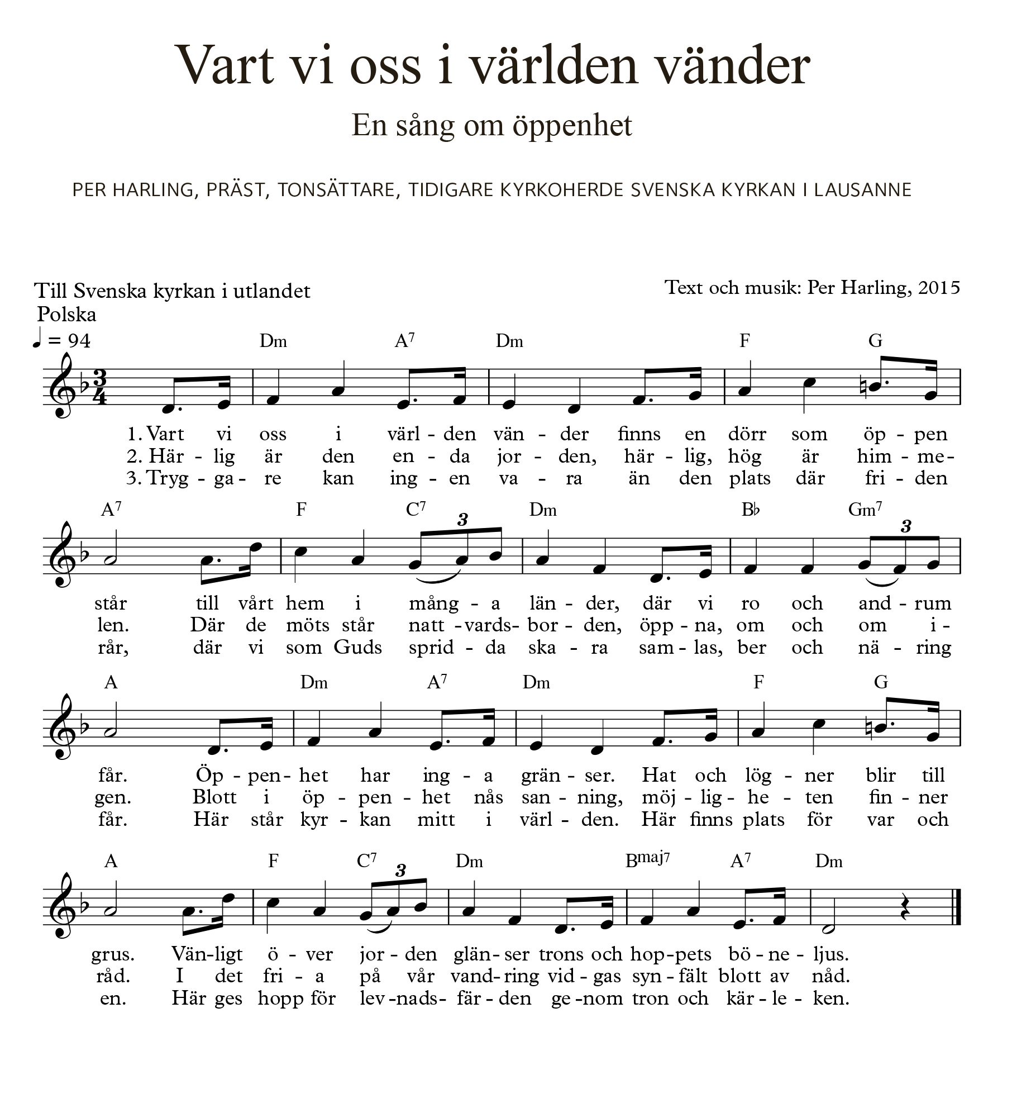

Som resans början fylls av drömmar
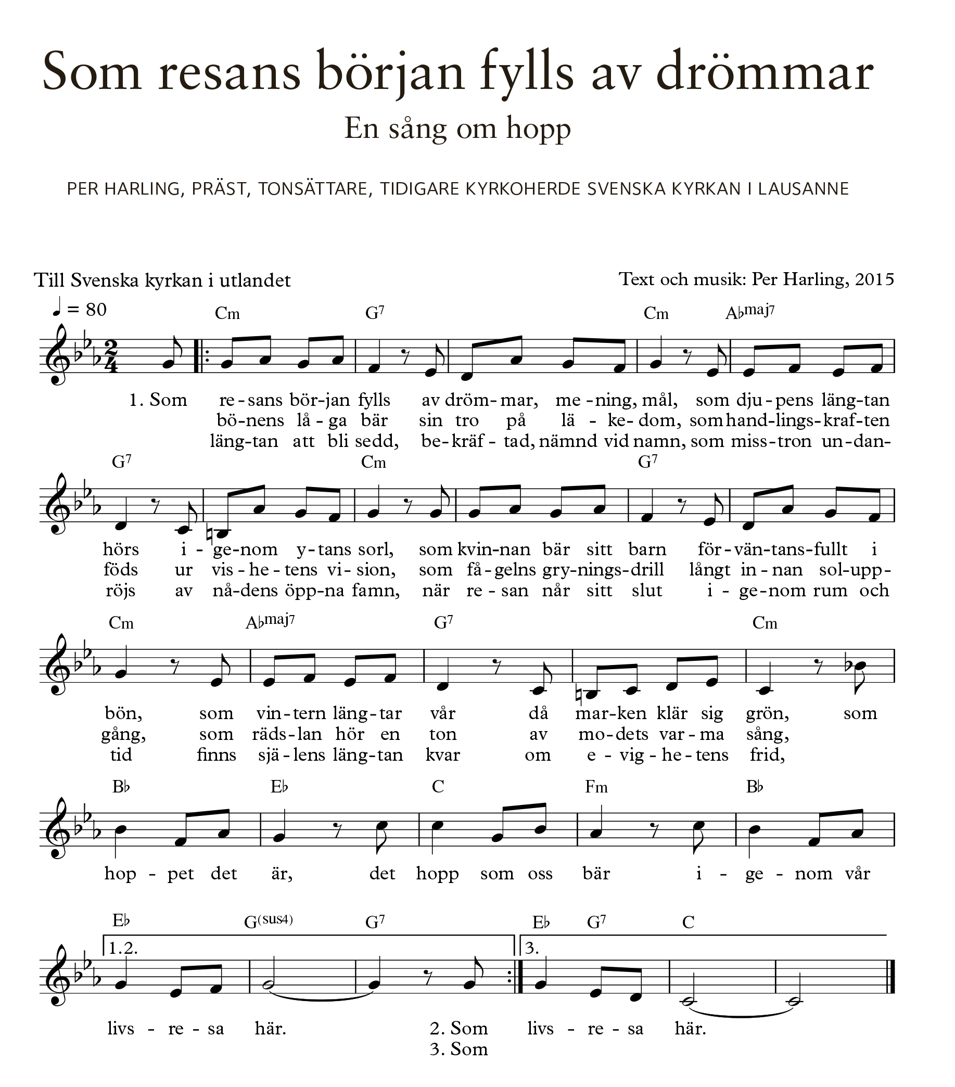

Gå, gå ut i världen